Технологическая карта занятия

ФИО участника: Секирникова Татьяна Владимировна
Образовательная(ые) область(и): речевое развитие
Тема занятия: «Долгим зимним вечером»
Возрастная группа: старшая группа
Цель занятия: ознакомление детей старшей группы со сказкой С.Г. Козлова «Долгим зимним вечером».
Задачи занятия:
Образовательные: продолжать учить внимательно и заинтересованно слушать сказки.
Развивающие: развивать слуховое и зрительное внимание через чтение сказки и посредством дидактической игры; развивать диалогическую речь через беседу по тексту.
Воспитательные: воспитывать дружеские взаимоотношения; желание помогать друзьям.
Планируемые результаты занятия: ознакомление детей старшей группы со сказкой С.Г.Козлова «Долгим зимним вечером».
Подготовительная работа:
Материалы и оборудование: сказка С.Г. Козлова «Долгим зимним вечером», картинки с изображением животных, замороженный листик, тазик с теплой водой, письмо, посылка.
№ | Этапы, продолжи-тельность | Задачи этапа | Деятельность педагога | Методы, формы, приемы | Предполагаемая деятельность детей | Планируемые результаты
1. | Организационно-мотивационный этап | Организация направленного внимания и формирование интереса у детей к теме занятия | Воспитатель совместно с детьми читает письмо (приложение 1), рассматривают посылку. Рассматривает с детьми обложку новой книги. Спрашивает, что они видят на обложке. | Беседа, групповая форма. | Открывают посылку, читают письмо вместе с воспитателем. Отвечают на вопросы. | Рассмотрели обложку книги, показали заинтересованность к теме занятия.
2. | Основной этап
2.1. | Этап постановки проблемы | Создание проблемной ситуации, формулировка проблемы в доступной для детей форме | Ставит перед детьми проблемный вопрос: «Когда сможет ежик встретиться с друзьями?». | Беседа. Проблемный вопрос, групповая форма работы. | Отвечают на вопросы воспитателя | Сделали предположение на планируемый результат. Испытали затруднение при поиске ответа на проблемный вопрос. Определили необходимые действия.
2.2. | Этап ознакомления с материалом | Усвоение сказки Сергея Козлова «Долгим зимним вечером». | Читает сказку Сергея Козлова «Долгим зимним вечером».  Задает детям вопросы по прочитанному отрывку | Чтение художественной литературы, групповая форма.  Беседа о прочитанном (вопросы по содержанию, наводящие вопросы)  - Какое время года сейчас в сказке?  - Кто главный герой сказки?  - Что обычно делают ежики зимой?  - Почему наш ежик не спит?  - О чем мечтал ежик? Почему?  - Встретится ли ежик со своими друзьями?  - Когда это произойдет?  - Почему их встреча состоится?  - Какую пользу стал бы приносить ежик своим друзьям после окончания зимы?  - Если ежик помогал друзьям и заботился о них, то какой он?  - Назовите друзей ежика.  - Какой герой сказки вам понравился больше всего? Почему?  - Нужно ли помогать и заботиться друг о друге, как это делали герои сказки? Почему? | Слушают произведение.  Отвечают на вопросы | Усвоили содержание прочитанной сказки.  Ответили на заданные вопросы: определили характеры персонажей, поступки и мотивы поступков, идею.
2.3. | Этап практического решения проблемы | Овладение действиями, способами решения проблемы | Предлагает выполнить задание. | Д\и «Герои сказки». | Выполняют задание на определение героев из сказки. Если этот герой был в сказке-похлопайте, если не был – потопайте. | Выполнили предложенные задания.
3. | Заключительный этап | Подведение итогов деятельности, обобщение полученного опыта, формирование элементарных навыков самооценки | Возвращает детей к мотиву, проводит беседу по достижению цели, совместно с детьми определяет результативность проделанной работы, высказывает свое отношение к отрывку | Беседа,  групповая форма.  1. Ребята, так все-таки ежик встретится с друзьями? Почему их встреча произойдет?  2. Чему учит эта сказка?  3. Мне эта сказка очень понравилась, а вам? | Дети отвечают на вопросы, высказывают своё отношение к сказке. | Определили, достигли ли цели.
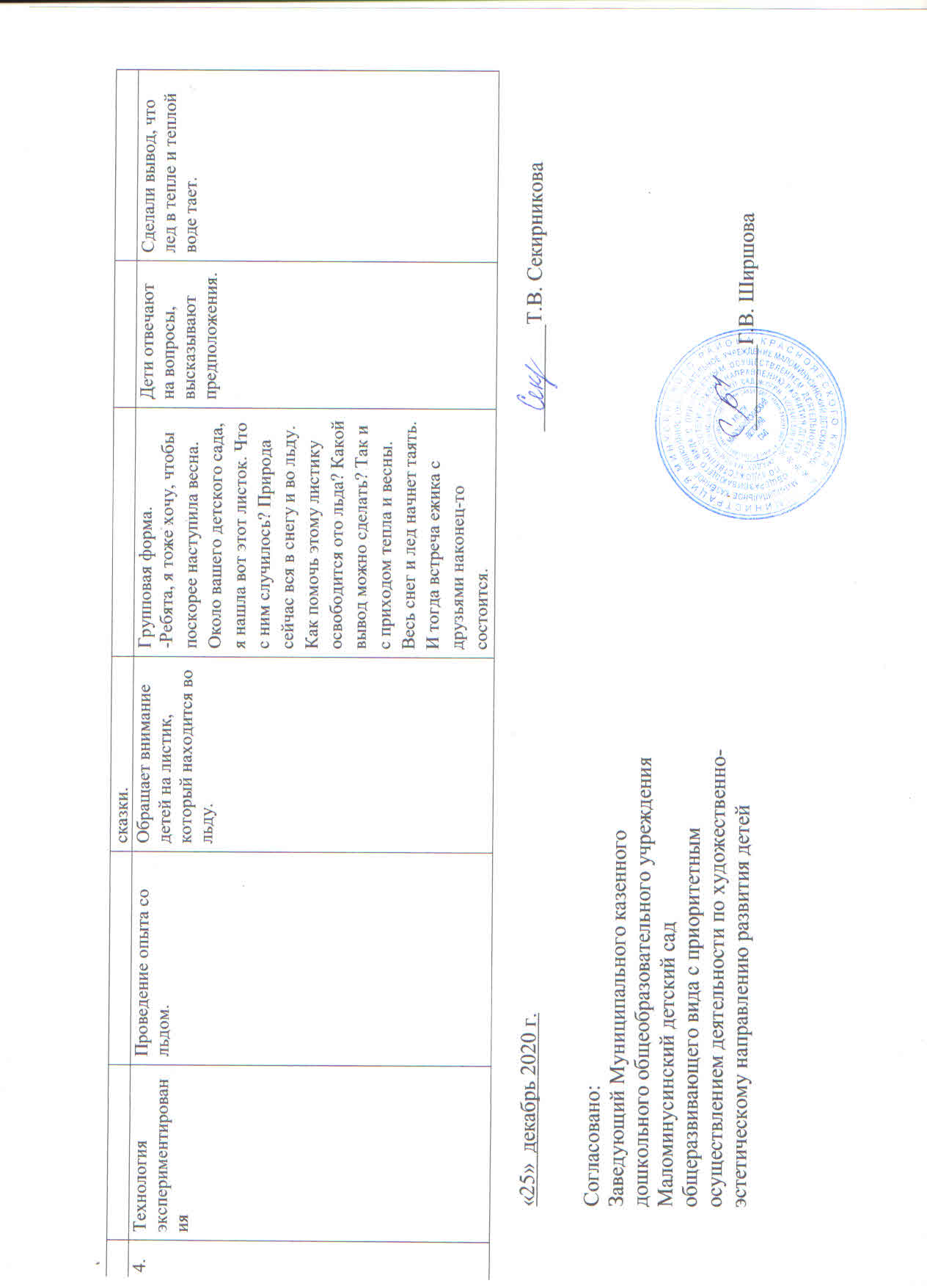
Приложение 1

Дорогие 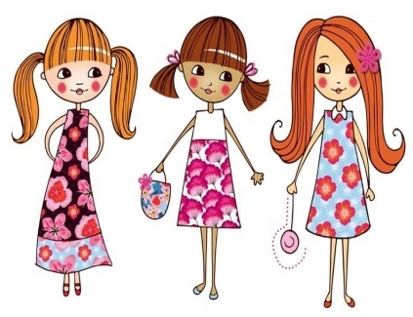и 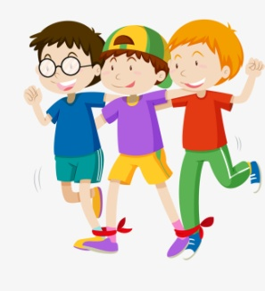группы !
Дарим вам нашу любимую .
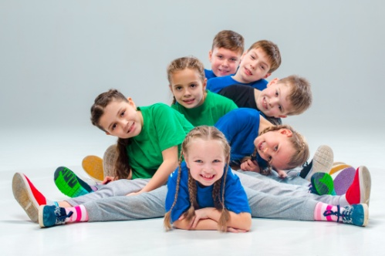группы 

